中国“人均水资源最匮乏”？
1993年3月22日，联合国设立世界水日
水是一切生命赖以生存的基础，根据联合国环境与发展大会《21世纪日程》提出的建议，第47届联合国大会于1993年1月18日通过193号决议，确定自1993年起，每年的3月22日为“世界水日”。
2025年3月22日是第三十三届“世界水日”，3月22-28日是第三十八届“中国水周”。联合国2025年“世界水日”主题定为“Glacier Preservation”，译为“冰川保护”。
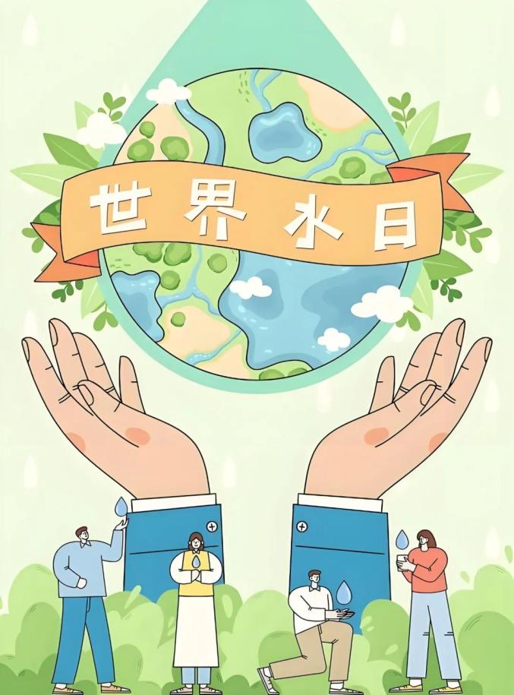
世界水日的历史渊源
水资源短缺问题日益凸显，长期以来，人们普遍持有水资源“无穷无尽”的误解，导致节水意识淡薄，水资源浪费现象屡见不鲜。随着经济的快速增长、城市化进程的加速以及人口的持续膨胀，加之对水资源的不合理开采与严重污染，水资源的可持续利用正面临前所未有的挑战。当前，全球已有28个国家被归类为缺水或严重缺水国家。

在我国，水资源形势同样严峻。在全球149个国家的排名中，我国水资源人均占有量仅位列第109位。据统计，我国有40座城市面临严重缺水困境，特别是北方地区，缺水总面积超过58万平方公里，北京亦位列其中。具体而言，我国人均水资源占有量仅为2400立方米，不足世界平均水平的四分之一，使我国成为全球13个人均水资源最匮乏的国家之一。
更令人担忧的是，全国范围内已有超过400座城市供水不足，影响上千万居民的饮水安全。目前，我国缺水城市数量已达300余座，约20%的人口正在饮用不符合标准的水质，其中7000万人直接饮用高氟水。水资源短缺与水污染问题每年给我国带来的经济损失分别高达100多亿元和400多亿元。
为应对这一全球性挑战，1992年6月，在巴西里约热内卢召开的环境与发展大会上，《21世纪行动议程》应运而生，其中第18章提议自1993年起设立“世界水日”。同年，第47届联合国环境与发展大会通过第193号决议，正式确定每年3月22日为“世界水日”，旨在提升公众对水资源节约与保护的认识，推动解决日益严重的缺水问题，并通过宣传教育增强全社会的节水意识。
全球超18亿人正饮用受污染水源
水，作为人类生命的基石，对促进社会经济的可持续发展及国家整体进步至关重要。然而，随着工业化进程的加速和生活水平的提升，水资源浪费与污染问题日益严峻，成为全球各国面临的重大挑战。
尽管地球水资源总量庞大，但可供人类直接利用的淡水资源仅占2.8%，其余97.2%均为海水。在此背景下，淡水资源的污染问题愈发突出，主要源于工业排放、农业废水、生活污水以及不合理的水资源利用方式。
当前，全球约有18亿人饮用受排泄物污染的水源，面临霍乱、杆菌性痢疾、伤寒和脊髓灰质炎等疾病的威胁。每年，因不安全饮用水及不良环境卫生条件导致的死亡人数高达约84.2万。此外，超过6.63亿人居住区域缺乏安全水源，长期饮用污染水对其健康构成严重威胁。
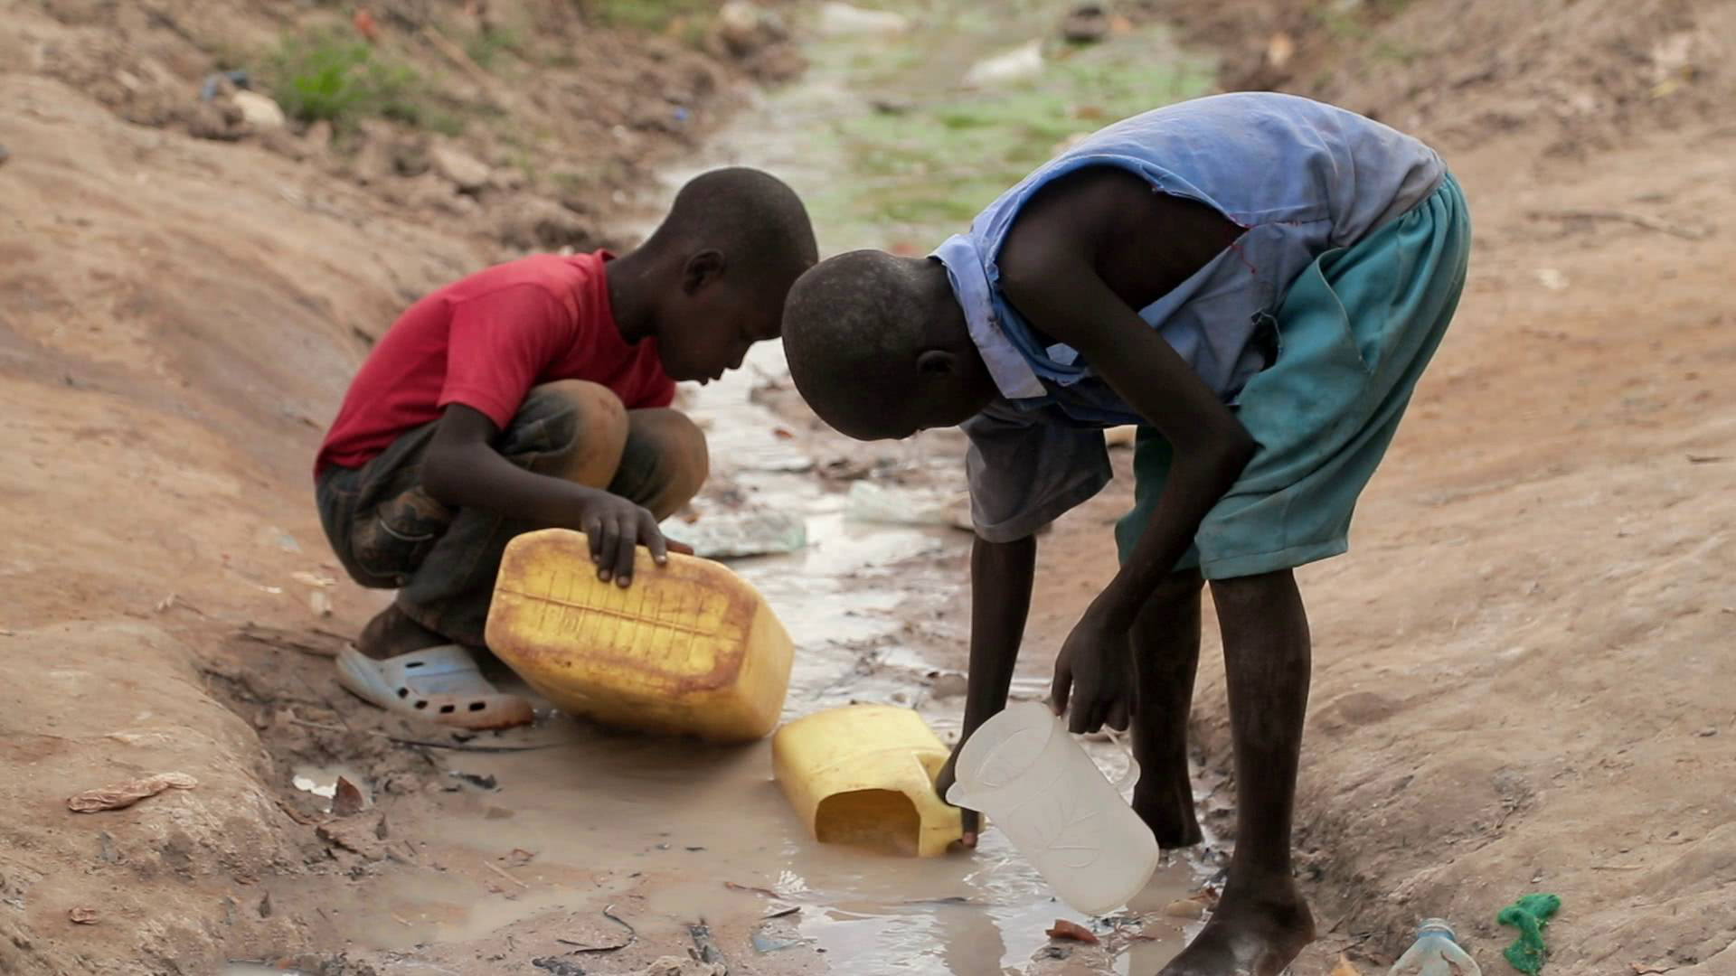
忽视生态系统平衡将进一步加剧水资源短缺问题，影响人类的生存和发展。因此，我们应积极寻求废水处理与再利用的解决方案，将废水转化为水、能源、营养等可回收资源，实现资源的可持续利用。同时，通过植树造林、引导河流至洪泛平原以及湿地恢复等措施，促进水循环平衡，改善人类健康状况和生计水平。
我国颁布多项水资源保护法规
水资源短缺已成为全球面临的严峻挑战。联合国人类环境与世界水会议已发出预警，指出石油危机之后，水资源危机将成为人类面临的下一大难题。因此，保护和高效合理利用水资源，已成为各国政府亟待解决的紧迫任务。
从环境管理层面来看，优化水资源配置的关键在于拦蓄与调配水资源，以改变其时空分布，实现水资源的充分利用。同时，节约用水与提升水资源利用效率同样重要。在工业领域，应鼓励发展节水型产业，严格控制污染物排放，并强化废水处理流程；在农业领域，则需推广先进的灌溉技术，如喷灌和滴灌等，以减少水资源浪费。
我国政府高度重视水资源的保护与开发利用。早在1988年，《中华人民共和国水法》便已颁布实施，同年还设立了“中国水周”，每年围绕特定主题开展宣传活动。1994年3月，我国制定了《中国21世纪议程》，明确将水资源保护与可持续开发利用置于重要战略地位，旨在通过有限的水资源，更好地支撑社会经济发展、提升人民生活水平及改善生态环境。

